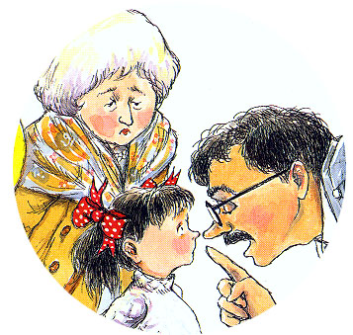
七年級藝術與人文/藝術之旅-走進美術館
呂珮瑩老師編製
時間
動動腦

班級 座號 姓名
1.你注意到了嗎？這本圖畫書沒有任何一個文字出現耶！想想看為什麼？
答
2.如果只挑選其中任一個圖畫，你是不是有辦法把對話寫出來？試試看吧！
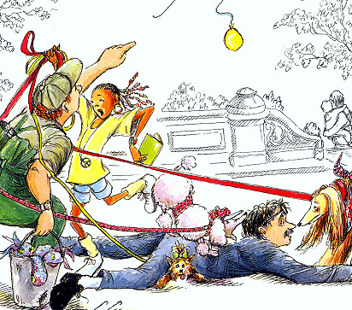 | 答
3.有沒有發現，博物館工作人員的經歷和小女孩看畫的內容是有關聯的？連連看。
①  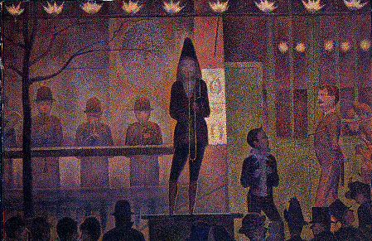 | ②  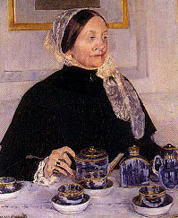 | ③  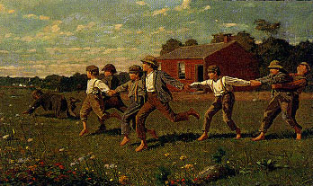 | ④  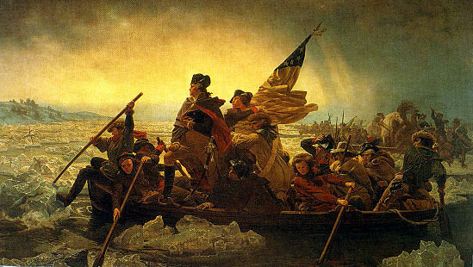
   |    |    |   
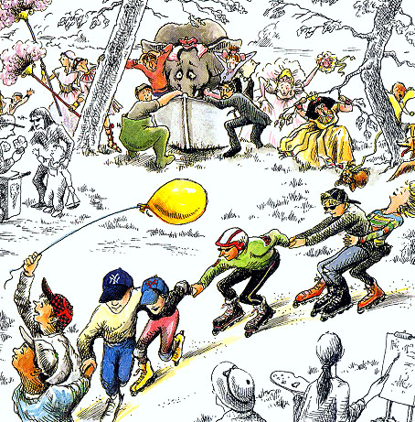 | 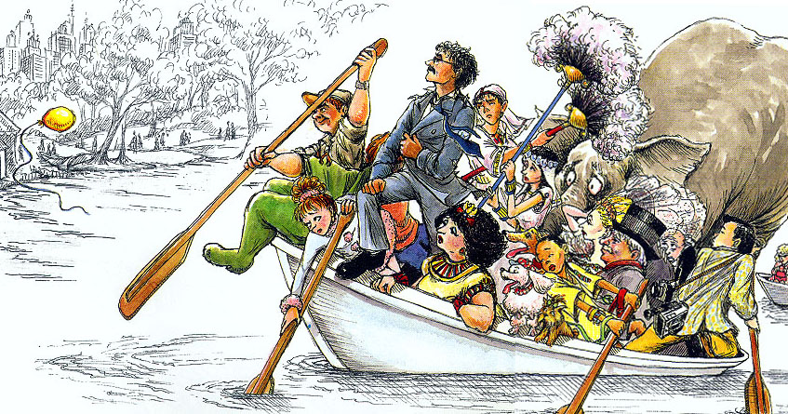 | 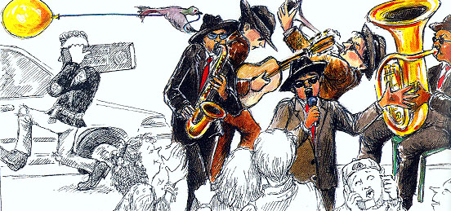 | 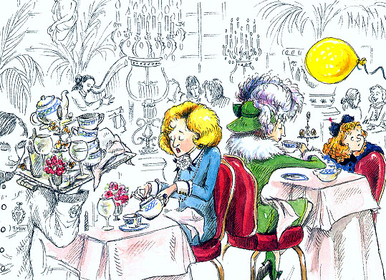
4.如果你是那位博物館工作人員，你會為了把客人遺失的物品找回來而歷經千辛萬苦嗎？說說看。
答
5.如果你是工作人員，遇到有參觀者要帶汽球進入博物館，你會怎麼做？有什麼更好的方法？
答
6.在這本圖畫書中，出現了不少大都會博物館中的收藏品，請把上述四張作品的名稱寫下。
答① ② ③ ④

